
IORDANIA

Data plecare: 15 Septembrie 2020

07 nopti / 8 zile

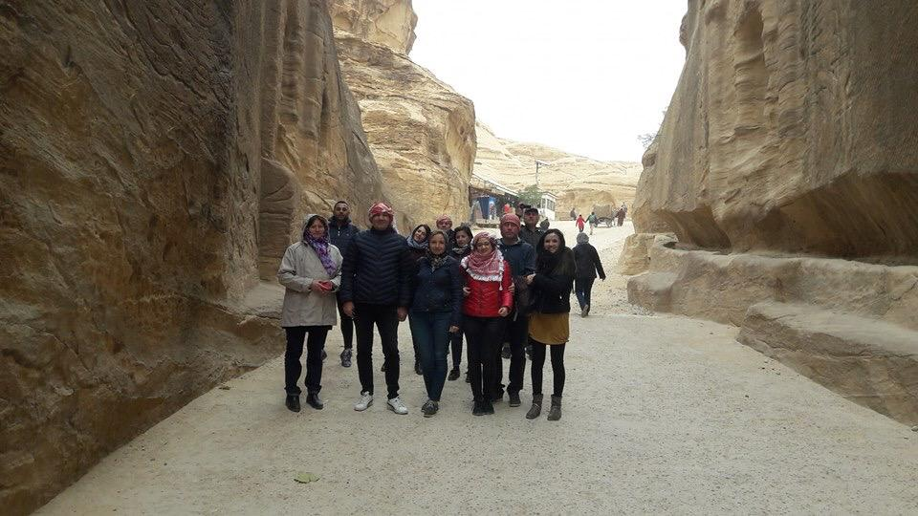

Atractiile programului:

- Amman
- Petra
- Desertul Wadi Rum
- Aqaba
- Marea Moarta

Ziua 1 Bucuresti – Amman tur de oras
Va veti intalni pe aeroportul din Otopeni cu reprezentantul agentiei care va va asista la formalitatile de check-in . Sosire pe aeroportul din Amman si intalnire cu reprezentantul local impreuna cu care veti face un tur de oras unde veti vizita Citadela si Teatrul Roman, doua dintre cele mai importante situri arheologice din oras. Cazare la Hotel Millenium 5* sau similar.
Ziua 2 Amman – Vizita la Petra – Wadi Rum
Dupa micul dejun va indreptati catre “Orasul Pierdut“ - Petra , unde veti admira orasul vechi Nabatians , unul dintre cele 7 Minuni ale Lumii Moderne. Porniti apoi spre desertul Wadi Rum cunoscut si ca “Valea Lunii” unde va veti bucura de apusul soarelui si de spectacolul stelelor fiind cazati in corturi deluxe numite ,dar si de ospitalitatea beduinilor. Cina si cazare la Mazayen Desert Camp 5* sau similar.
Ziua 3 Wadi Rum – Aqaba
Dupa micul dejun va indreptati spre Aqaba unde veti petrece o zi relaxanta fie luand la pas pietele din centrul orasului , fie bucurandu-va de plaja, scufundari si posibilitatea de a admira recifele de corali din apele albastre. Cina si cazare la Hotel Movenpick Tala Bay Resort 5* sau similar.
Ziua 4 Zi libera in Aqaba
Mic dejun si zi libera in Aqaba. Cina si cazare la Hotel Movenpick Tala Bay Resort 5* sau similar.
Ziua 5 Aqaba – Madaba - Mt. Nabo - Marea Moarta
După micul dejun va indreptati spre Muntele Nebo unde veti ajunge in punctul în care Moise privea spre tara promisă și unde se spune ca a murit și a fost îngropat. Explorați orașul Madaba și descoperiți mozaicurile bizantine uimitoare din tot orașul. Vedeți harta Madaba, cea mai veche hartă mozaică conservată a Sfintelor Tărâmuri. Va îndreptați apoi spre Raul Iordan de unde veti fi condusi spre hotelul din Marea Moarta unde va veti relaxa dupa o zi plina, bucurandu-va de soare in cel mai jos loc de pe Pamant . Puteti incerca de asemenea baia de namol revigoranta recunoscuta in acea zona. Cina si cazare la Hotel Holiday Inn Resort Dead Sea 5*sau similar.
Ziua 6 Zi libera in Marea Moarta
Mic dejun si zi libera. Cina si cazare la Hotel Holiday Inn Resort Dead Sea 5* sau similar.
Ziua 7 Zi libera in Marea Moarta
Mic dejun. Cina si cazare la Hotel Holiday Inn Resort Dead Sea 5* sau similar.
Ziua 8 Zi libera in Marea Moarta
Mic dejun si transfer catre aeroport pentru zborul spre casa.

Loc in camera dubla | Loc in camera single
1089 Euro | 1604 euro

Tarifele includ:
- Bilet avion dus-intors Bucuresti - Amman - Bucuresti compania Ryanair;
- Taxe de aeroport;
- Transfer aeroport-hotel-aeroport;
- Cazare 7 nopti cu demipensiune la hoteluri de 5* din program sau similar;
- 2 bagaje de mana/persoana;
- Bagaj de cala 20kg/persoana;
- Bonus upgrate: Cort Stelar in Wadi Rum;
- Ghid local vorbitor de limba romana.

Tarifele nu includ:
- Viza (50 euro/persoana);
- Asigurare medicala de calatorie si STORNO.

Orar de zbor:
Bucuresti 15:35 – Amman 18:20
Amman – 18:45 Bucuresti 21:35

CONDITIILE GENERALE DE PARTICIPARE:
Prezenta oferta face parte integranta din contract si constituie anexa acestuia. Tarifele sunt calculate in euro pentru intregul sejur de persoana cazata in camera dubla.
Grupul minim se realizeaza cu 10 persoane. Tariful este garantat pentru minim 20 turisti. In cazul in care vor fi mai putini inscrisi, tariful poate creste cu pana la maxim 10%. Tariful excursiilor optionale este valabil pentru minim 16 persoane. Compania aeriana si orarul de zbor pot suferi modificari pana la data emiterii biletelor, in acest caz agentia se obliga sa informeze clientii in timp util.
In cazul in care una dintre optiunile de cazare devine indisponibila, va vom oferi alternative similare.
Pasaportul trebuie sa fie valabil cel putin 6 luni de la data intoarcerii.
Pentru rezervarea pachetelor pe oferta standard, plata se face astfel:
- 30% din tariful pachetului turistic in momentul confirmarii;
- 40% din tariful pachetului turistic cu 45 zile inainte de plecare;
- 100% din tariful pachetului turistic 25 zile inainte de plecare;
In cazul in care turistul renunta din vina sa la pachetul de servicii turistice care face obiectul prezentului contract, el datoreaza agentiei penalizari, dupa cum urmeaza:
- 30% din tariful pachetului de servicii, daca renuntarea se face cu mai mult de 45 zile calendaristice inainte de data plecarii;
- 70% din tariful pachetului de servicii, daca renuntarea se face intr-un interval 45- 25 zile inainte de plecare sau pentru neprezentarea la program.
- 100% din tariful pachetului de servicii, daca renuntarea se face intr-un interval mai mic de 30 zile inainte de plecare sau pentru neprezentarea la program.
Plata se poate face in Euro sau in lei (caz in care se foloseste cursul BNR + 2%, din ziua platii).

